學生: 欉煥智 郵件:ericfasy47@gmail.com

專題裡運用Python 裡面的『Pandas』、『matplotlib』、『xlwings』，三種套件來篩選並分析星巴克的問卷調查。

一開始用Pandas 裡面的 .read_csv 讀取csv檔的資料放進DataFrame簡稱df，info()做分析資料。

df裡選擇(職業)使用 df.groupby(["職業"]) 來對職業做分析，使用.value_counts()找出各職業擁有的數量，分析享用方式，以下是我分析的結果和結論

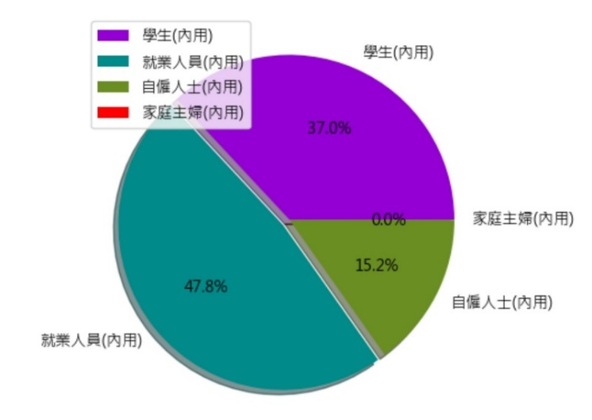**1.內用的人數**，就業人員比其他三個職業還多，就能知道對於星巴克來說就業人員是他們的主要內用的客戶，可以多增加有插頭的座位，或是更舒適的位子讓就業人員辦公，讓就業人員更有意願多來星巴克。

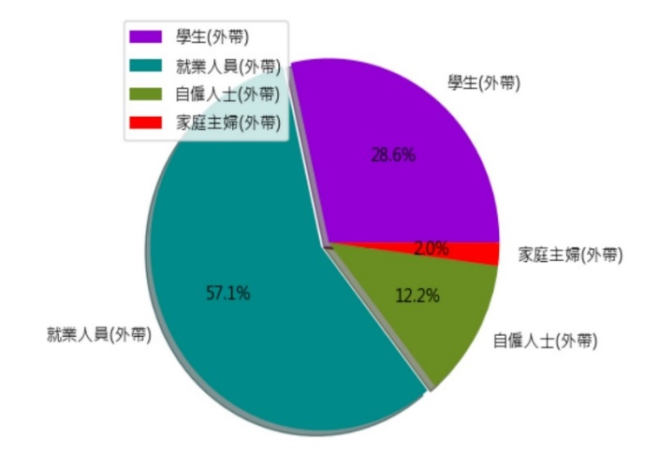**2.外帶的人數**顯示出就業人員也是去最多的職業，可能他們需要趕上班每天都會去，就能更針對外帶有更多優惠，例如:外帶第二杯有折扣可以寄杯的服務，而因此增加來增加更多人員。

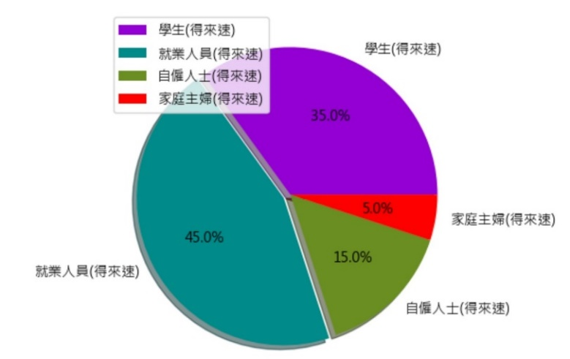**3.得來速的人數**得知就業人員跟學生只差一些人數，可能就業人員要趕著上班學生也趕著上課，就可以針對這樣來做，例如:同品項咖啡買兩杯有折扣這樣能增加做咖啡的速度一次做好不用分批做咖啡，讓更快的速度拿到可以趕快離開。

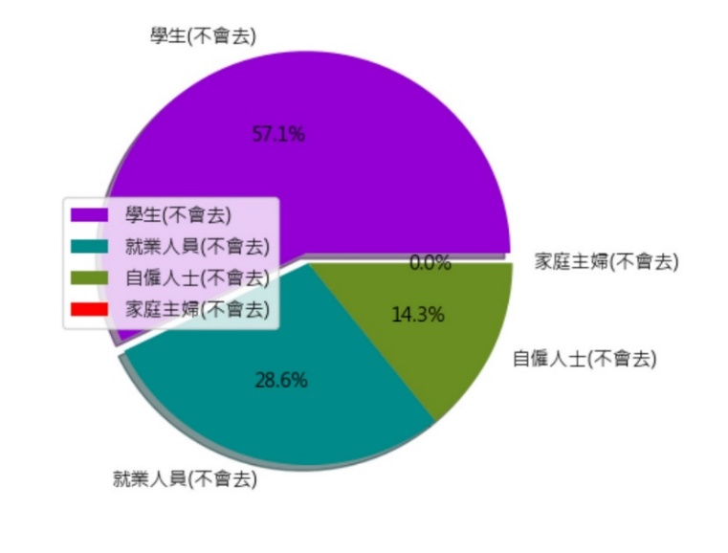**4.不會去的人數**學生最多，因星巴克的消費可能對學生來說真的太高，所以星巴克可以對學生做出學生專屬的日子例如:學生日有學生證，可以兌換小餅乾或是有買咖啡有優惠，來吸引學生客群來增加學生來星巴克的意願。

第二部分 再利用DataFrame篩選資料各職業有會員卡，以及還會購買的意願跟沒有會員卡購買的意願人數。

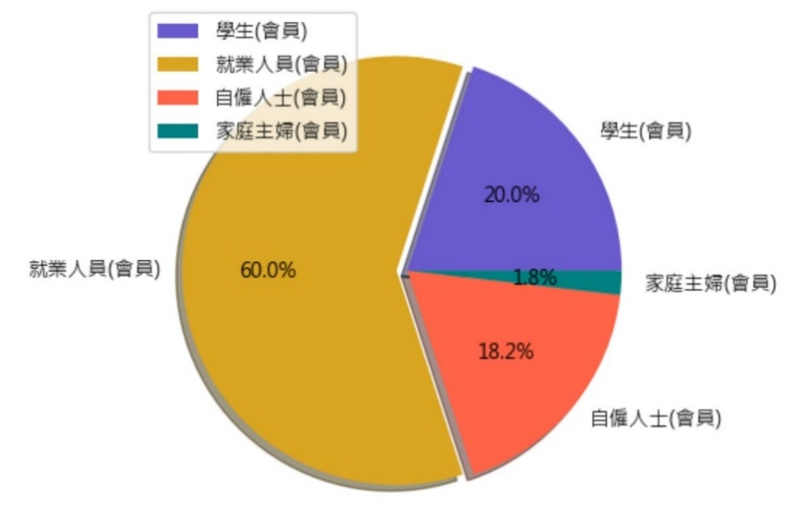5.**發現有會員卡會購買**的就業人員居多，他們每天都會需要星巴克的咖啡，可以針對他們做出有會員獨家的活動，例如:集點可以換咖啡或是做折扣讓他們有會員的感覺，或是他們可以買越多折扣越多也可以寄杯他們就會更常來做消費。

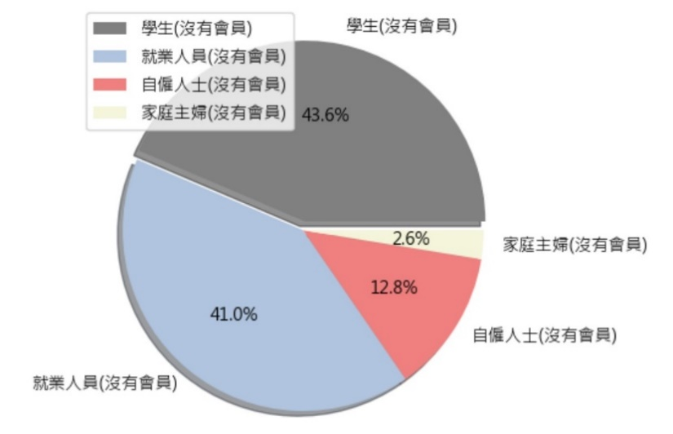**6.沒有會員卡會購買的**反而是學生居多，因學生覺得他們一個禮拜可能只會去一次，就覺得沒有必要花這筆錢去辦會員卡，但是他們也是會想要去星巴克消費，只是頻率很少，星巴克可以推出針對學生的學生會員卡，擁有學生證跟學生會員卡才能使用，可能對特定的咖啡有打折或是購買中杯的學生可以有一些折扣促進，他們有更想來星巴克消費的動力。

圖餅圖是利用matplotlib.pyplot 套件來製作plt.rcParams["font.sans-serif"] = ["Microsoft JhengHei"] 是轉換能使用中文的字體，再打上標題、顏色、數量，再利用explode分離比多的職業，autopct = "%1.1f%%"能使數字以百分比的方式展現，shadow是陰影的部分，最後在圖餅圖上再增圖例，使圓餅圖更好了解。

第三部份把享用方式、篩選後的資料印回去Excel

利用 xlwings 先打開我Starbucks 統計.xlsx

選擇我要寫回的資料在[“星巴克數據”]，我要寫入的工作簿是[“統計”]

1.利用iteritems() 來做一個for迴圈不斷去迭代，讓occupation = 索引值[0]、method = 索引值[1]，最後再加上list變成[職業,享用方式,人數]，不斷對每一個值做迭代寫回Excel 。(圖七)

2.另一個有會員會購買，以及沒會員會購買篩選出來的人數，利用字典(dic)把我篩選出來的的所有職業和人數裝到字典裡，在選擇要寫回格子，最後再利用.autofit() 來調整Excel所有格子的大小。(圖八)

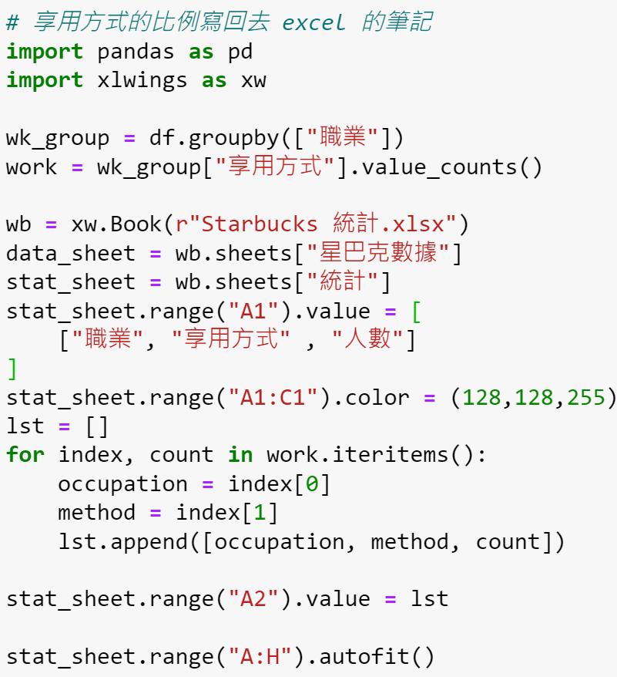 (圖七)

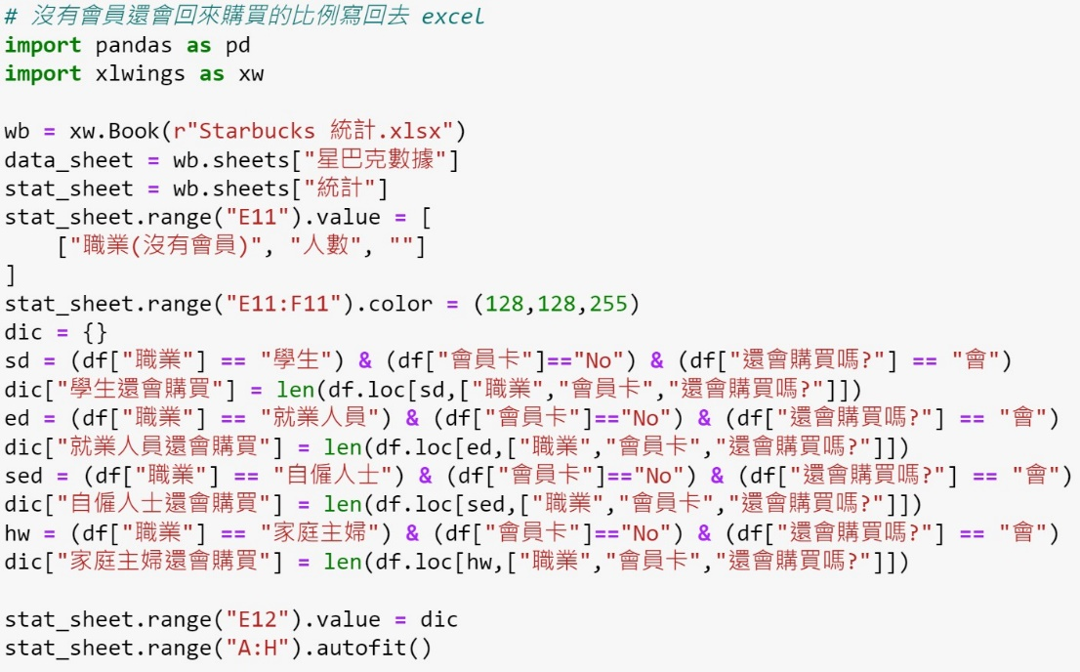 (圖八，其中的沒有會員還會購買)

心得與建議:

這堂課學到很多關於 Python 的技巧，怎麼在一大筆資料內只取出我需要的資料讓我馬上找到我想要的不用一個一個，可以直接篩選多個條件取出最完美的條件，或是從網站爬出需要的資料都不用一個一個慢慢尋找，多種套件也有多種的使用方法，像我使用Python 一個就完成三種作業，樞紐分析 、 繪製圖表 、 又能直接把數據即時寫回去Excel，因為堂課發現到我對資料分析有點興趣想繼續專研，學習更多關於資料分析的套件以及用法。

建議線上上課的影片會有字幕，有時候聲音會太遠會聽不太清楚，沒辦法馬上知道老師要表達的。

謝謝老師的指導 學員欉煥智